프로젝트 주제 및 목표
항해 선박 이동 경로 빅데이터 /AI 예측 웹 서비스

1. 추진배경

AIS(Automatic Identification System)는 선박 및 기타 선박의 신원, 위치, 경로 및 속도에 대한 정보를 실시간으로 제공하는 기술이다.AIS의 정보는 다른 선박, 항해 보조 장치 및 위험요소에 대한 정보 또한 제공하여 항해 충돌을 방지하고 개선할 뿐 아니라 수색 및 구조 활동을 향상시켜 준다. 또한 당국에 선박 이동을 모니터링 할 수 있게 하고 해양 규정을 시행하는 데 유용한 정보를 제공한다.
기존의 AIS는 정해져 있는 선박의 동적(위치,속도,경로)정보와 직전 선박의 위치 데이터를 가지고 단순 물리 계산식을 이용하여 선박의 위치를 알려주기 때문에 조류 등의 기상 영향으로 선박의 이동경로 정보의 소실시에는 선박의 이동경로 정보를 제공해주지는 못하였다.

2. 목적
AIS 데이터는 선박의 속도에 따라 동적 정보(위치,속도,코스)의 전송 주기(Reporting Time)가 정해져 있으므로 전송 주기 사이에 존재하는 선박의 위치는 바로 직전의 정보를 물리 계산식을 통해 단순예측할 수 밖에 없음. AIS 및 해양기상데이터를 학습하여 전송 구간 사이에 최적의 선박위치를 웹서비스로 표출
- 입력 데이터 : AIS 데이터, 해양 기상 데이터(풍향, 풍속, 파고, 유향, 유속, 기온 ...)
- 출력 데이터 : 해당 선박의 현재 경위도 좌표
- 제한 : 여러 선박 종류들 중에서 2가지로 한정(어선, 화물선, 여객선 등), 선박의 크기(가로, 세로) 한정

3. 요구사항
- 수신되는 신호를 기반으로 선박들의 현재 위치를 전시:
- 5분이 지나도 신호가 수신되지 않는 선박에 대해서는 위치를 예측하여 전시.
- 다시 신호가 들어오면 해당 신호의 위치를 표출
- AIS 소실 시 항해 경로를 예측하여 예측한 데이터를 지도에 표시.
- 표출 대상 : 위도, 경도(속도와 코스는 직전 신호 값 그대로)

4. 분석
- 데이터 수집 및 전처리
- 소스데이터 세트 (GC / 건수):(초)당 실시간으로 들어오는 데이터에서의 시간,위도,경도 정보 관련 GC(AIS)데이터를 중 결측치 및 이상치를 처리하고, 필요한 특성(위도, 경도, 해상이동업무식별번호(mmis))만 선택하여 사용
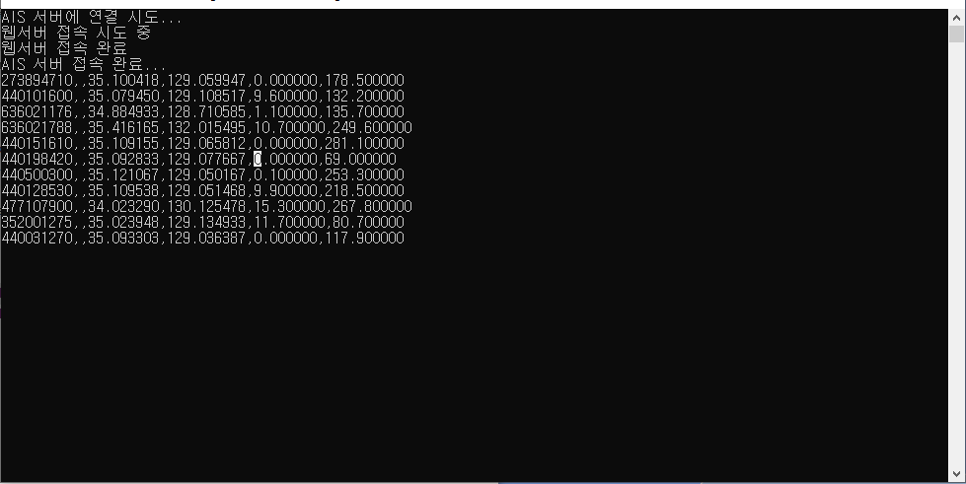
기상청 데이터:
https://marineweather.nmpnt.go.kr/statistic/searchStatisticList.do
-국립 해양측위정보원에서의 실시간 해양기상 통계자료 중 값이 있는 기상 요인(예: 풍향, 유향, 기온, 수온,풍속,유속,기압,습도 )만 선택하여 사용
- 기상청 데이터 중 특정 항목의 값이 있지 않은 데이터 정보는 해당 시간의 평균값으로 대체 혹은 전처리 진행
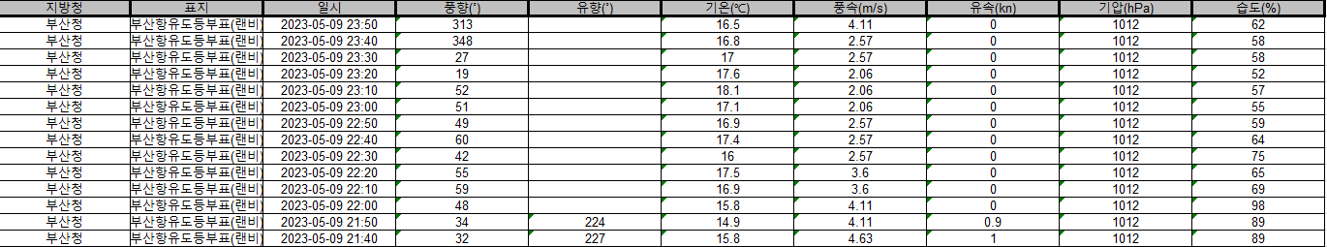
-독립변수 : 풍향,유향,기온,풍속,유속,기압,습도(기상청데이터)
mmsi(AIS데이터)
-종속변수 : 선박의 위치(위도, 경도)

